PGE 2005
Master 2 SI

Compte rendu de réunion

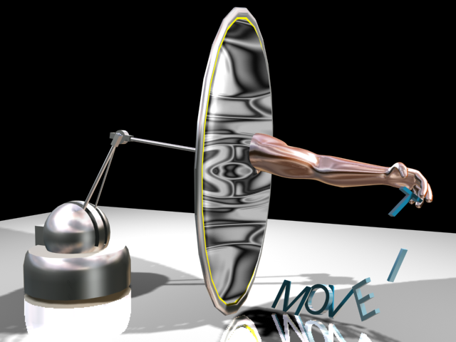

12/12/2005

Historique du Document
Version | Date  dd-mois-aa | Auteurs | Nom / Description du document
1.0 | 12-12-05 | Pascal Barreau | Création du document

SOMMAIRE

Introduction 4
Bilan de la réunion 5

Introduction

Compte rendu de la réunion qui s’est déroulée le 12/12/2005 à l’IRIT de 15h30 à 17h. Etaient présents à cette réunion :
- Isabelle Ferrané, spécialiste en Dialogue Oral Homme Machine.
- Philippe Muller, consultant en Dialogue Oral Homme Machine.
- Clément Picou, chef d’équipe du module Vocal du projet MoveIt.
- Pascal Barreau, membre du module Vocal et responsable qualité du projet MoveIt.

Le but de cette réunion était de régler certains détails afin de se préparer à la rédaction du document de conception détaillée.

Bilan de la réunion

Voici les différentes remarques qui ont été soulevées lors de la réunion :

- Lors des différents tests qui seront effectués il faudra faire une évaluation des performances du système de reconnaissance vocale : Nuance. C’est à dire qu’il faudra faire un pourcentage des phrases reconnues et mal interprétées.

- La première étape de la conception détaillée sera d’écrire les grammaires. Pour nous aider à les concevoir, un magicien d’Oz de basse définition sera utilisé, pour cela il nous faudra d’abord créer un scénario.

- Une fois les grammaires écrites, il faudra générer la liste des phrases que le système est capable de reconnaître.

- Il faudrait prévoir un mode dégradé du module vocal dans les cas ou la reconnaissance vocale aurait du mal à fonctionner (déclenchement intempestif de la reconnaissance, mauvaises reconnaissances récurrentes…). Ce mode dégradé pourrait aller d’une approche par mots clefs à l’utilisation d’un déclencheur du début de l’élocution. L’emploi de grammaires dynamiques pourrait nous aider à basculer d’un mode normal à un mode dégradé. Par exemple, au bout d’un certain nombre d’erreur de reconnaissance, on peut basculer sur une grammaire plus réduite et donc moins source d’erreurs.

- Il faudrait prévoir rapidement un planning et les répartitions des charges de travail de l’équipe.

- Un problème dans le diagramme de séquence n°7 du document de conception générale a été soulevé. Que ce passe t-il si l’ordonne au bras de lâcher un pièces alors que le bras ne tient rien. Quel type de retour y a-t-il ?

- Il a été convenu d’utiliser les fonctionnalités de Nuance en ce qui concerne la partie interprétation du module. Nuance permet en effet de travailler directement sur les structures de trait. Cela modifie légèrement l’architecture déjà décidée en ce sens que la grammaire deviendrait indissociable du lexique. Cependant, nous devons nous efforcer de séparer la base de connaissances.

